**新 书 推 荐**

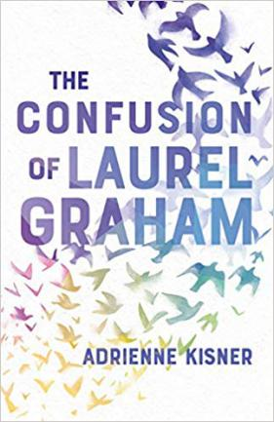**中文书名：《劳蕾尔的疑惑》**

**英文书名：THE CONFUSION OF LAUREL GRAHAM**

**作 者：Adrienne Kisner**

**出 版 社：Feiwel & Friends**

**代理公司：Inkwell/ANA**

**页 数：288页**

**出版时间：2019年7月**

**代理地区：中国大陆、台湾**

**审读资料：电子稿**

**类 型：YA青春文学**

**内容简介：**

阿德里安·基斯纳在青春文学《劳蕾尔的疑惑》中，描绘了一位少女为了应对祖母的昏迷，变得沉迷于一只神秘莫测，无法辨识的鸟儿。故事直入人心，又有些酸楚。

十七岁的劳蕾儿·格雷厄姆有个不惜一切代价也要完成的人生目标，那就是成为世界上最著名的自然摄影师和观鸟家。实现目标的第一步是赢得久负盛名的动物杂志主办的初级自然摄影师大赛。胜利是流淌在她血液里的东西，她很小的时候，热爱大自然的祖母就教育她要做到最好。

一日，祖母拉着劳蕾儿外出观鸟，他们俩听到一种神秘的叫声，祖母也辨认不出是哪种鸟发出的。两人决定要找出答案，但不久，祖母便遭遇了一场可怕的车祸。

祖母深陷昏迷，劳蕾尔的生活也遭到重创。祖母的房子遭到出售，开发商要摧毁她珍视的自然保护区，而她依旧无法辨认出那神秘的鸟儿。

劳蕾尔的困惑不仅仅是几只鸟，而是生命中最重要的东西是什么，而她又愿意为拯救它做出的哪些努力。也许——只是也许——如果她能找到那神秘鸟，就能拯救祖母，保护区和自己。

**作者简介：**

**阿德里安·基斯纳（Adrienne Kisner）**拥有波士顿大学的神学硕士和博士学位。她是*Dear Rachel Maddow*的作者，同时也是佛蒙特州美术学院的艺术硕士，写作对象为儿童和年轻人。阿德里安的处女作DEAR RACHEL MADDOW一经发表，便获得广泛赞誉，被评为2019青少年图书馆服务协会青少年最佳小说之一。

**谢谢您的阅读！**

**请将回馈信息发至：**

**张滢（Cindy Zhang)**

安德鲁·纳伯格联合国际有限公司北京代表处

北京市海淀区中关村大街甲59号中国人民大学文化大厦1705室，100872

电 话：010-82504506

传 真：010-82504200

Email:  [Cindy@nurnberg.com.cn](mailto:Cindy@nurnberg.com.cn)

网 址: <http://www.nurnberg.com.cn>

新浪微博：<http://weibo.com/nurnberg>

豆瓣小站：<http://site.douban.com/110577/>

微信订阅号：安德鲁书讯

